Señores:

**JUZGADO CUARENTA Y CINCO CIVIL DEL CIRCUITO DE BOGOTÁ**

j45cctobt@cendoj.ramajudicial.gov.co

E. S. D.

|  |  |
| --- | --- |
| **REFERENCIA:** | PROCESO VERBAL |
| **RADICADO:** | 11001-31-03-045-2021-00319-00 |
| **DEMANDANTE[1]:** | INGENIERÍA CONSTRUCCIONES Y EQUIPOS – CONEQUIPOS ING S.A.S. |
| **DEMANDADO:** | ASEGURADORA SOLIDARIA DE COLOMBIA E.C. |
| **LLAMADO EN GARANTÍA:** | CS INDUSTRIAS METÁLICAS S.A.S. |

**ASUNTO:** SOLICITUD DE NULIDAD POR INDEBIDA NOTIFICACIÓN EN ESTADO DEL AUTO DEL 12 DE MARZO DE 2025 QUE DECRETA PRUEBAS

**GUSTAVO ALBERTO HERRERA ÁVILA**, mayor de edad vecino de Cali, identificado con cédula de ciudadanía No. 19.395.114 de Bogotá́ D.C., abogado titulado y en ejercicio, portador de la Tarjeta Profesional No. 39.116 del Consejo Superior de la Judicatura, obrando como apoderado judicial de **ASEGURADORA SOLIDARIA DE COLOMBIA E.C.,** tal como consta en el expediente, comedidamente procedo a presentar **SOLICITUD DE NULIDAD POR INDEBIDA NOTIFICACIÓN EN ESTADOS DEL** **AUTO DE FECHA 12 DE MARZO DE 2025**, por medio del cual el Despacho Decretó Pruebas y fija fecha para audiencia, debido a que este no fue publicado correctamente en el estado electrónico del 13 de marzo de 2025, lo que impidió que las partes conocieran dicha providencia en esa fecha y les fuera imposible realizar las manifestaciones correspondientes, situación que de entrada vulnera las garantías procesales de los sujetos y su derecho de contradicción, tal como se puntualizará a continuación:

1. **FUNDAMENTOS FÁCTICOS Y JURÍDICOS DEL RECURSO**

**PRIMERO:** El 12 de marzo de 2025, el despacho emitió dos autos: 1) en el cual revoca el auto notificado por estado electrónico No. 66 del 6 de agosto de 2024 y declara ineficaz llamamiento en garantía y, el 2) en el que decreta pruebas y fija fecha para audiencia, dichos autos aparentemente fueron notificados en estado del 13 de marzo de 2025, de acuerdo con lo que se puede evidenciar en la página de consulta de procesos:

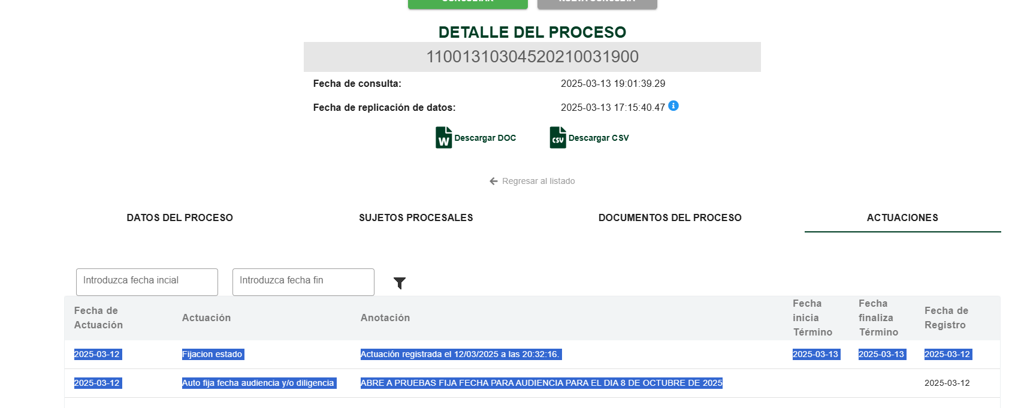

**Documento:** Consulta web del proceso del 13 de marzo de 2025.

**SEGUNDO:** Pese a lo anterior, la notificación en estados del auto No. 2) relacionado con el decreto de pruebas y la fijación de fecha para audiencia, adolece de vicios en su notificación debido a que, la notificación en estados electrónicos no fue realizada en debida forma, pues en la consulta web del micrositio del Despacho, esta providencia no se encuentra cargada, así:

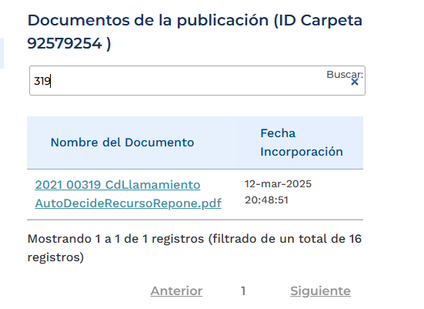

**Documento:** Única providencia notificada en estado del 13 de marzo de 2025 del proceso de la referencia.

**TERCERO:** Como se puede ver, la única providencia notificada en estados y referenciada con el radicado 2021 00319 es aquella que resolvió el recurso de reposición, revocó el auto notificado por estado electrónico No. 66 del 6 de agosto de 2024 y declaró ineficaz el llamamiento en garantía.

**CUARTO:** Mi mandante no puede entenderse como notificada por estado respecto del auto del 12 de marzo de 2025, por medio del cual se decretó pruebas y se fija fecha de audiencia, teniendo en cuenta que no fue realizada la notificación por estado en debida forma, la ausencia de inserción de la providencia en la fecha indicada adolece de nulidad, pues solo se halló el auto de la misma fecha relacionado con la declaratoria de ineficacia del llamamiento, pero no la providencia que decreta pruebas.

**QUINTO:** la notificación en estado de un auto fuera de audiencia debe desarrollarse, de acuerdo con el artículo 295 del Código General del Proceso el cual establece que “*Las notificaciones de autos y sentencias que no deban hacerse de otra manera se cumplirán por medio de anotación en estados que elaborará el Secretario. La inserción en el estado se hará al día siguiente a la fecha de la providencia. (…)”*. Esta premisa guarda relación y, es ampliada con el artículo 9 de la Ley 2213 de 2022, el cual es totalmente claro al señalar que para que se entienda perfeccionada una notificación por estado, debe insertarse la providencia en la publicación virtual para que su contenido sea conocido por las partes o interesados. Tal como se extrae:

*ARTÍCULO 9o. NOTIFICACIÓN POR ESTADO Y TRASLADOS. Las notificaciones por estado se fijarán virtualmente****, con inserción de la providencia****, y no será necesario imprimirlos, ni firmarlos por el secretario, ni dejar constancia con firma al pie de la providencia respectiva.*

*No obstante, no se insertarán en el estado electrónico las providencias que decretan medidas cautelares o hagan mención a menores, o cuando la autoridad judicial así lo disponga por estar sujetas a reserva legal.*

*De la misma forma podrán surtirse los traslados que deban hacerse por fuera de audiencia.*

***Los ejemplares de los estados y traslados virtuales se conservarán en línea para consulta permanente por cualquier interesado****.* (...)(subrayado y negrilla fuera de texto original)

**SEXTO:** De acuerdo con lo esgrimido, en el presente caso no puede entenderse que se haya surtido en debida forma la notificación en estado del auto de fecha 12 de marzo de 2025 en el cual se decretó pruebas, pues si se considerara lo contrario, estaríamos ante la vulneración del derecho al debido proceso, derecho de contradicción y de defensa de mi poderdante y de los demás sujetos procesales, debido a que el auto identificado por la radicación del proceso no se encontraba cargado en el micrositio, por ende no pudo ser conocido por las partes en la fecha indicada. Al respecto, tratándose de la notificación por estado, la Corte Suprema de Justicia en Sentencia STC 5158-2020 indicó que:

*“Del citado canon es irrebatible* ***que para formalizar la «notificación por estado»*** *de las disposiciones judiciales no se requiere, de ninguna manera, el envío de «correos electrónicos», amen que se exige solamente, como ya se dijo,* ***hacer su publicación web y en ella hipervincular la decisión emitida por el funcionario jurisdiccional.”***

**SÉPTIMO:** Por su parte, la Corte constitucional en Sentencia T - 025 de 2018 ha referido la importancia de la notificación en los procesos judiciales y que de contener yerros se configura una causal de nulidad, tal como se extrae:

*“La indebida notificación como defecto procedimental. Esta Corporación ha reconocido la importancia que tiene la notificación en los procesos judiciales. En particular, la sentencia C-670 de 2004 resaltó lo siguiente: “[L]a Corte ha mantenido una sólida línea jurisprudencial, en el sentido de que la notificación, en cualquier clase de proceso, se constituye en uno de los actos de comunicación procesal de mayor efectividad, en cuanto garantiza el conocimiento real de las decisiones judiciales con el fin de dar aplicación concreta al debido proceso mediante la vinculación de aquellos a quienes concierne la decisión judicial notificada, así como que es un medio idóneo para lograr que el interesado ejercite el derecho de contradicción, planteando de manera oportuna sus defensas y excepciones. De igual manera, es un acto procesal que desarrolla el principio de la seguridad jurídica, pues de él se deriva la certeza del conocimiento de las decisiones judiciales*.”

**OCTAVO:** En esta misma línea, el artículo 133 del Código General del Proceso establece las causales de nulidad, que para el caso que nos ocupa es la advertida en el inciso 2 del numeral 8, por ende, el despacho deberá proceder a efectuar la notificación en debida forma, realizando la publicación debida con la providencia adjunta en el estado. Tal como se extrae:

***"Cuando en el curso del proceso se advierta que se ha dejado de notificar una providencia*** *distinta del auto admisorio de la demanda o del mandamiento de pago,* ***el defecto se corregirá practicando la notificación omitida*** *(...)"*

(Subrayado y negrita fuera de texto original)

**NOVENO**: Adicionalmente, es importante que se notifique en debida forma la providencia reseñada, puesto que, al ser un auto que decreta pruebas, las partes tienen los mecanismos procesales como la adición, reposición y apelación para procurar el decreto de todos los medios de convicción pedidos, y de entrada se deja por sentado que el Despacho en aquel auto no resolvió sobre i) la solicitud de comparecencia a la audiencia de los peritos que suscriben los dictámenes periciales aportados por la parte demandante, solicitud de contradicción que fue efectuada por esta parte en la contestación a la reforma de la demanda, y además, ii) e incluso en esa misma providencia viciada de nulidad, se puso en conocimiento de las partes los dictámenes periciales de la demandante, sin embargo, como el auto no fue conocido en debida forma no fue posible que las partes hicieran las manifestaciones correspondientes. Pues, de haberse conocido adecuadamente, el suscrito habría radicado solicitud de adición de aquel, o en los términos del artículo 228 del CGP, la comparecencia de los peritos. Así las cosas, ante la flagrante vulneración al debido proceso, la providencia del 12 de marzo de 2025 debe notificarse nuevamente para que las partes gocen de las garantías constituciones soslayadas.

**DÉCIMO:** En vista de lo anterior, y en aras de garantizar el derecho de defensa de mi representada, muy respetuosamente solicito al despacho acceder al decreto de nulidad por indebida notificación en estado, del auto que decretó pruebas y fijó fecha de audiencia, ya que no fue cargado correctamente en el micrositio del Despacho, único canal autorizado por la judicatura para efectuar la notificación a los sujetos procesales, en consecuencia dicho yerro impidió que las partes conocieran la providencia.

1. **SOLICITUD**

Expuestos los fundamentos fácticos y jurídicos del caso, solicito comedidamente al Despacho lo siguiente:

**PRIMERA:** Se **DECLARE** que no se practicó en legal forma la notificación en estado del auto del 12 de marzo de 2025 por medio del cual se decretó pruebas y se fijó fecha de audiencia. Lo anterior, toda vez que en la fijación electrónica del 13 de marzo de 2025 no se adjuntó la providencia en cuestión bajo el radicado del proceso y, las partes no conocieron su contenido para ejercer la contradicción o defensa de sus intereses.

**SEGUNDA.** Que, como consecuencia de la anterior solicitud, se **DECLARE** la nulidad por indebida notificación en estados del auto del 12 de marzo de 2025 en la que se decretó pruebas y se fijó fecha de audiencia y, **SE REALICE LA NOTIFICACIÓN EN DEBIDA FORMA**, para que los términos de traslado del artículo 110 del C.G.P. empiecen a correr únicamente a partir del día siguiente al de la notificación en estados de dicha providencia realizada adecuadamente.

**TERCERA:** De no acceder a las anteriores solicitudes comedidamente solicito que, en virtud de las facultades oficiosas que le son conferidas al juez, se adicione el auto reseñado y se resuelva sobre la comparecencia a la audiencia de los peritos que suscriben los informes periciales aportados por la parte demandante, solicitud realizada en la contestación a la reforma de la demanda, o en su defecto en los términos del artículo 228 del CGP, se ordene la comparecencia de los peritos.

Atentamente,

**GUSTAVO ALBERTO HERRERA ÁVILA**

C.C. Nº 19.395.114 de Bogotá

T.P. N° 39.116 del C. S. de la J.

1. gustavo.torres@solescorp.com